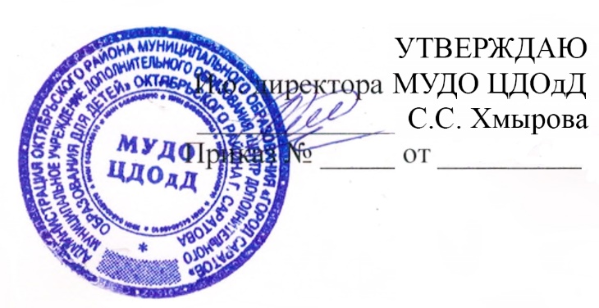

«15» апреля 2020 года

ПОЛОЖЕНИЕ
о проведении районного фотоконкурса
«От улыбки станет всем смешней!»

1. Общие положения
Районный конкурс фотографий «От улыбки станет всем смешней!», посвященный Международному Дню защиты детей (далее – Конкурс) проводится отделом образования администрации Октябрьского района МО «Город Саратов» и муниципальным учреждением дополнительного образования «Центр дополнительного образования для детей» Октябрьского района г. Саратова (далее – ЦДОдД).

2. Цели и задачи конкурса
2.1. Конкурс проводится в целях выявления талантливых детей в области художественного творчества и создания условий для ранней профориентации ребенка.
2.2. Задачи конкурса:
- создать условия для творческой самореализации детей;
- стимулирование детского художественного творчества, воспитание и формирование эстетического вкуса;
- привлечение детей и подростков к активному участию в районных мероприятиях;

3. Порядок участия в конкурсе
3.1. К участию в конкурсе приглашаются учащиеся муниципальных дошкольных образовательных учреждений, общеобразовательных учреждений и учреждений дополнительного образования, расположенных на территории Октябрьского района г. Саратова.
3.2. Конкурс проводится по возрастным категориям:
- 4 - 6 лет;
- 7 - 9 лет;
- 10 - 12 лет;
- 13 - 15 лет;
- 16 - 18 лет.
3.3. Конкурс проводится с 18 мая по 29 мая 2020 года.
3.4. На фотоконкурс принимаются фотографии детей с милыми забавными улыбками. Работы могут быть выполнены как отдельными авторами, так и творческими коллективами, но не более 2-х человек. Авторский коллектив может формироваться из учащихся одной возрастной категории. От одного участника принимается не более 3-х фото.
Веселые подписи к фотографиям приветствуются!
3.5 Участники Конкурса представляют фотографии и заявки до 28 мая 2020 года включительно в электронном виде по e-mail oktcdo@yandex.ru.
В теме письма указывается наименование конкурса «От улыбки станет всем смешней».
В заявке указывается:
- наименование работы, номинация;
- фамилия, имя, возраст автора (или авторов) работы;
- наименование образовательного учреждения и класса (объединения, специальности);
- фамилия, имя, отчество, должность (полностью) и контактный телефон руководителя.
В имени файла указывается имя и возраст участника конкурса.
Фотографии без заявок, заполненных в соответствии с положением, не принимаются.
3.6. Конкурс проводится в соответствии со следующим графиком:
- апреля по 28 мая 2020 г. – прием работ;
29 мая 2020 г. – работа жюри;

4. Подведение итогов конкурса
4.1. Конкурсные работы оценивает жюри, состав которого формируется МУДО ЦДОдД и утверждается приказом, по следующим критериям:
– оригинальность идеи;
– эмоциональная составляются снимка;
– сюжет, композиция;
– мастерство и качество фотоработы;
– наличие веселой подписи или названия фото;
– соответствие тематике конкурса.
4.2. Заимствованные фотографии и фотоработы, не соответствующие возрасту автора, не оцениваются.
4.3. Победители конкурса награждаются дипломами от отдела образования администрации Октябрьского района МО «Город Саратов»
4.4. Работы участников используются организаторами конкурса по своему усмотрению.

5. Согласие на обработку персональных данных
Указывая персональные данные Участника(ов) в форме заявки (включая данные несовершеннолетних), Участник тем самым полностью и безоговорочно принимает условия по обработке персональных данных в соответствии с федеральным законодательством России, в частности ФЗ РФ "О персональных данных".

Приложение

ЗАЯВКА
на участие в районном фотоконкурсе «От улыбки станет всем смешней!»

Прошу включить в число участников районного фотоконкурса «От улыбки станет всем смешней!» ________________________________________________
(наименование учебного учреждения)
в составе:

№  п/п | Наименование  Работы, номинация | Фамилия и имя автора, возраст | Учебное учреждение, класс/объединение | Ф.И.О. руководителя (полностью), его должность и телефон

Руководитель _______ ________
Подпись Ф.И.О.

